F26 – Anmeldung für die 1. Klasse
Interessenserhebung

Sehr geehrte Erziehungsberechtigte! Liebe Eltern!

Wir führen an der F26 diese Klassentypen:

 | Klasse mit freier Wahl aus den Unverbindlichen Übungen: Der Unterricht findet im 1. Schuljahr nur am Vormittag statt. Eine Ergänzung durch Unverbindliche Übungen am Nachmittag ist möglich.
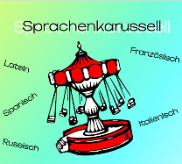 | Sprachenkarussell: Die Schüler*innen entdecken spielerisch fremde Sprachen und lernen Kulturen und Länder kennen. Dabei arbeiten sie kreativ und mit digitalen Medien. Sie setzen sich mit ihrer eigenen kulturellen Identität auseinander. Die Teilnahme an der wöchentlichen Unverbindlichen Übung „Sprachenkarussell“ am Nachmittag ist verpflichtend.
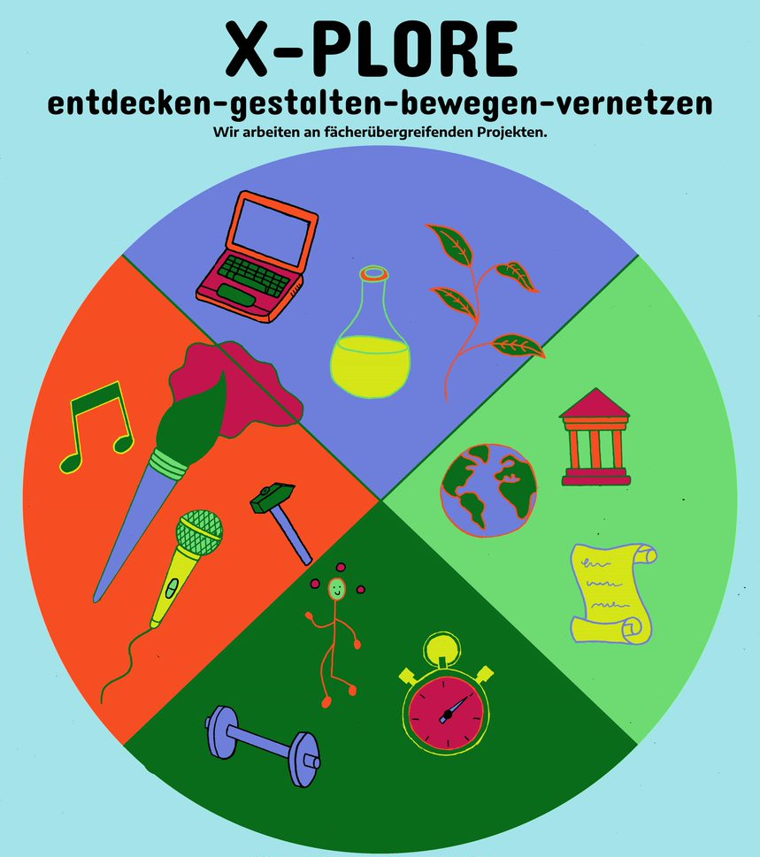 | X-plore: Fächerübergreifender, projektbezogener Unterricht im Teamteaching. Die Schüler*innen realisieren unter der Begleitung von Lehrer*innen unterschiedlicher Fächer ein Projekt pro Lernjahr (Sport, Kunst und Gestaltung, Geografie, Biologie, Technik und Design, Geschichte, Musik, Physik).  Die Teilnahme an der wöchentlichen Unverbindlichen Übung „X-Plore“ am Nachmittag ist verpflichtend.

WICHTIG: Füllen Sie den Fragebogen (Blatt 2) – gemeinsam mit Ihrem Kind – bereits zu Hause aus. Kreuzen Sie jene Punkte an, die zutreffen. Bringen Sie bitte diesen Ausdruck zum Aufnahmegespräch mit! Sollten Sie den Fragebogen nicht ausdrucken können, machen Sie sich bitte ein Foto mit den Antworten Ihres Kindes!

Auswertung
Wir empfehlen eine Voranmeldung für jenen Klassentyp / jene Klassentypen, bei denen mindestens vier der gestellten Fragen angekreuzt sind. Treffen Sie bitte eine Erstwahl (1. Spalte) und eine Zweitwahl (2. Spalte). Einen Ihrer beiden Wünsche können wir sicher erfüllen.

Wahl 1 | Wahl 2 | Klassentyp
* | * | Klasse mit freier Wahl aus den unverbindlichen Übungen
* | * | Sprachenkarussell
* | * | X-plore

Meine Tochter * Mein Sohn möchte mit _________________________________________________________
in eine Klasse gehen.
Vor- und Zuname von einem Freund bzw. einer Freundin
Die gegenseitige Wahl muss gegeben sein!

Dieser Wunsch ist wichtiger als der Klassentyp: * ja * nein

Name des Kindes: ____________________________________________ * weiblich / * männlich

Datum |  |  | Unterschrift des*der Erziehungsberechtigten

Interessenserhebung

Klasse mit freier Wahl aus den unverbindlichen Übungen
- Den Nachmittag verbringe ich gerne mit Spielen, Lesen oder meinen Hobbys.
- Ich brauche viel Zeit für meine Hausübungen und um für die Schule lernen zu können.
- Ich genieße es, Ruhe und Zeit für mich selbst zu haben.
- Ich verbringe die Zeit am Nachmittag gerne mit meiner Familie oder meinen Freund/innen.
- Ich trainiere mehrmals in der Woche in einem Verein. Dafür brauche ich meine Freizeit.
- Ich möchte unterschiedliche Unverbindliche Übungen (z. B. Chor, Fit und Fun, Volleyball, Schulorchester) an der Schule besuchen.
- Ich kann noch nicht so gut einschätzen, wie viel ich im Gymnasium lernen muss. Ich möchte deshalb lieber keine zusätzlichen Unterrichtsstunden.

Sprachenkarussell
- Ich bin neugierig auf andere Kulturen und spannende Traditionen aus verschiedenen Ländern.
- Ich finde es interessant, dass es auf der Welt viele verschiedene Sprachen und Schriften gibt, und ich möchte mehr über diese Länder lernen.
- Ich mag es, neue Wörter in anderen Sprachen zu lernen und kleine Gespräche auszuprobieren.
- Ich singe gerne und bin neugierig auf Lieder in anderen Sprachen.
- Ich finde es toll, wenn wir im Unterricht kreativ sind, zum Beispiel beim Zeichnen, Basteln oder Spielen.
- Ich arbeite gerne mit Handy und Laptop und mag es, kurze Filme oder Audios dazu zu machen.
- Ich mag es, mit anderen zusammenzuarbeiten.
- Ich mag es, über meine eigene Sprache zu sprechen und darüber, wer ich bin.
- Ich habe genug Zeit, um zusätzlich zwei Stunden pro Woche am Nachmittag in der Schule zu verbringen.

X-plore
- Ich liebe es, eigene Ideen auszuprobieren und weiterzuentwickeln.
- Ich habe viele verschiedene Interessen und möchte die Welt erforschen und verstehen.
- Es macht mir Spaß, Neues zu gestalten, zu zeichnen, zu erfinden, zu bauen und mit meinen Händen zu arbeiten.
- Ich habe Freude an Bewegung, Sport und Tanz. Ich präsentiere auch gerne vor anderen.
- Ich finde Versuche faszinierend und habe Freude daran, selbst zu experimentieren.
- Ich bewege mich gerne in der Natur und entdecke gerne Neues im Museum, Theater oder Konzert.
- Ich mag es mit anderen zusammenzuarbeiten und diskutiere gerne.
- Ich habe genug Zeit, um zusätzlich zwei Stunden pro Woche am Nachmittag in der Schule zu verbringen.

